
CÔNG TY TNHH MỘT THÀNH VIÊN EPMT

Địa chỉ: 43A đường An Nhơn, Phường 17, Q. Gò Vấp, Tp. Hồ Chí Minh
Điện thoại: (08) 66.797.357 - Email: lienhe@epmt.vn

HƯỚNG DẪN QUY TRÌNH
NHẬP HỌC



MỤC LỤC
GIAI ĐOẠN 1: CHUẨN BỊ 2
I. PHÒNG ĐÀO TẠO 2
1. Chương trình đào tạo 2
2. Lập tiến độ đào tạo 5
3. Danh mục lớp học 7
4. Đợt tuyển sinh, chi tiết đợt tuyển sinh 8
II. PHÒNG KẾ TOÁN 11
1. Lập kế hoạch thu chung 11
2. Lập kế hoạch thu học phí, lệ phí 11
III. PHÒNG TTGD&CT HSSV 13
1. Hồ sơ 13
2. Khung hồ sơ 13
GIAI ĐOẠN 2: NHẬP HỌC 15
I. PHÒNG ĐÀO TẠO 15
1. Đăng ký xét tuyển cho thí sinh 15
2. Duyệt hồ sơ 15
3. In giấy báo trúng tuyển 17
II. PHÒNG KẾ TOÁN 18
1. Thu học phí nhập học – thu khác 18
III. PHÒNG TTGD&CT HSSV 22
1. Thu hồ sơ 22
2. Chụp hình, in thẻ sinh viên 22

GIAI ĐOẠN 1: CHUẨN BỊ
- PHÒNG ĐÀO TẠO
- Chương trình đào tạo
Bước 1: Định nghĩa danh sách môn học
Thao tác: Quản lý đào tạo Chương trình khung Danh sách môn học
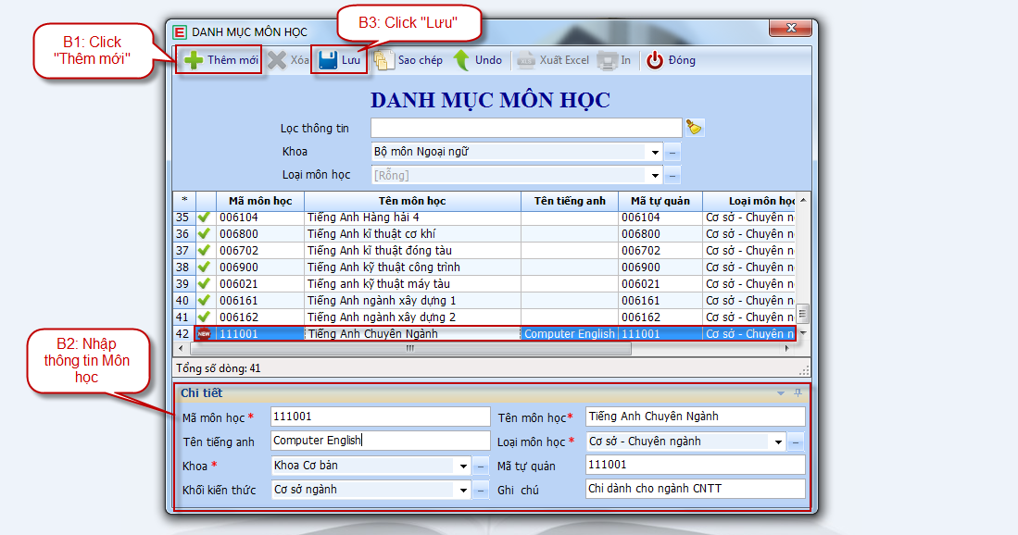
Bước 2: Định nghĩa khối lượng học tập của môn học (Số ĐVHT, Số Tiết LT, Số tiết TH ,…)
Thao tác: Quản lý đào tạo Chương trình khung Môn học – Bậc đào tạo
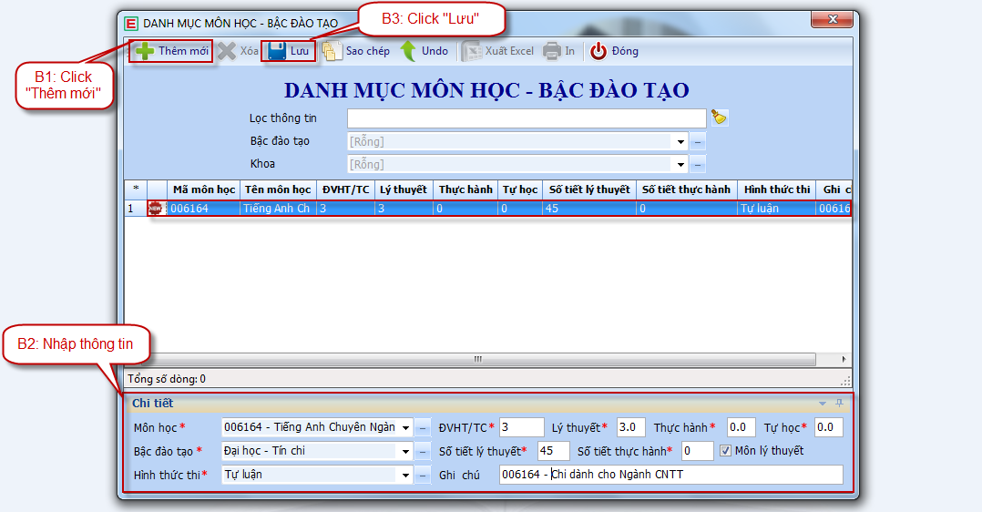
Bước 3: Lập chương trình đào tạo
Thao tác: Quản lý đào tạo Chương trình khung Quản lý chương trình khung – Tín chỉ/Niên chế
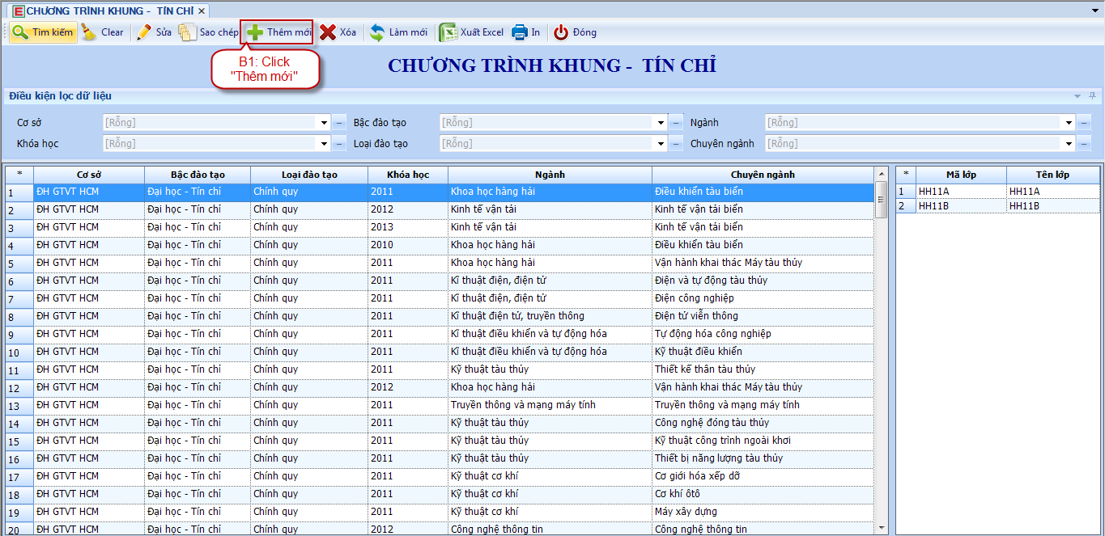
Hình 1: Lập Chương trình khung mới
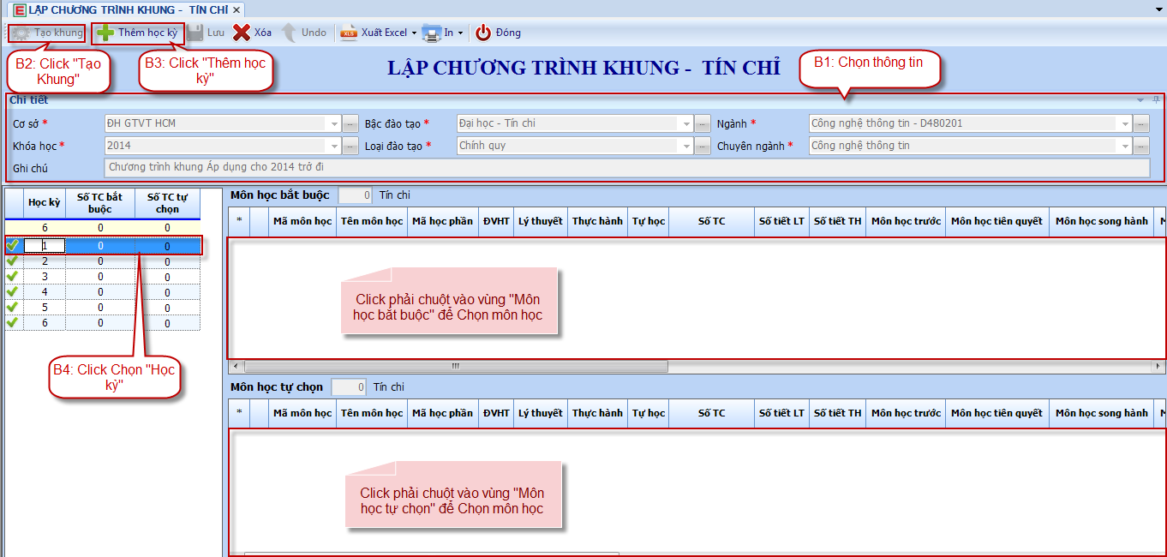
Hình 2: Tạo chương trình khung, Học kỳ
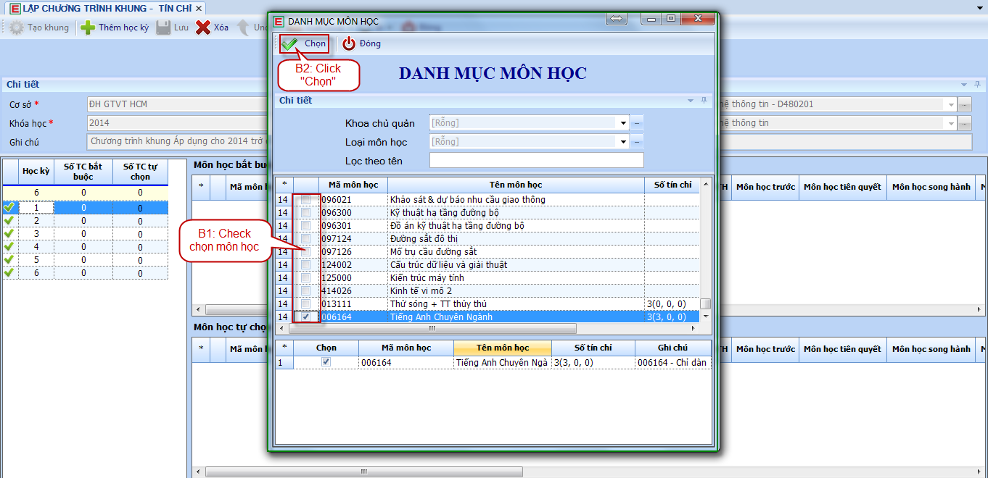
Hình 3: Thêm danh sách môn học vào Học kỳ
Lưu ý:
- Để chỉnh sửa thông tin Số ĐVHT, Số tiết Lý thuyêt, TH,… ta phải chỉnh ở màn hình “Môn học bậc đào tạo” Vào chương trình khung, xóa môn học sai Thêm môn học mới sửa vào khung.
- Để cập nhật một số thông tin khác: Môn không tính Trung bình chung, Quy ước tính điểm,… ta làm như sau:
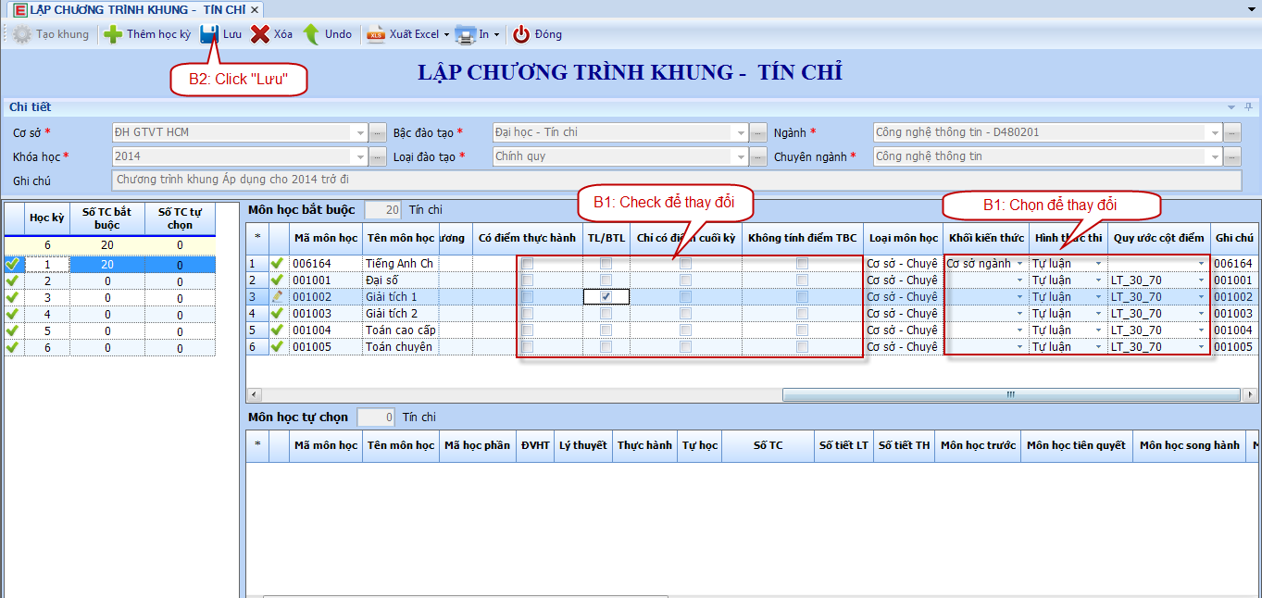

- Lập tiến độ đào tạo
Bước 1: Lập tiến độ đào tạo – Tín chỉ/Niên chế
Thao tác: Quản lý đào tạo Tiến độ đào tạo Kế hoạch đào tạo – Tín chỉ/Niên chế
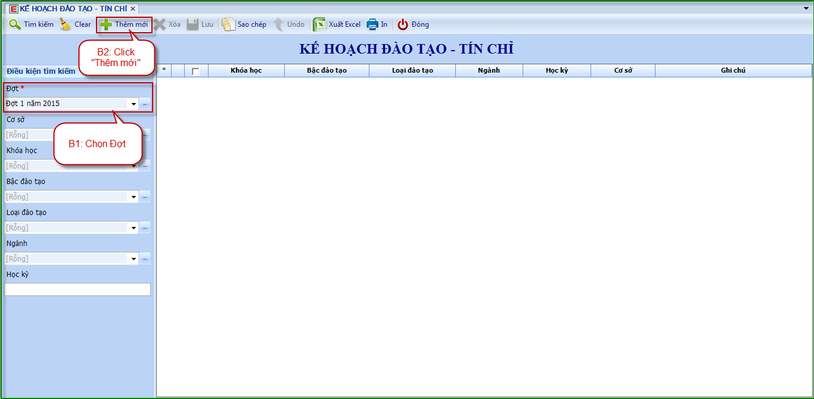
Hình 1: Thêm kế hoạch đào tạo mới
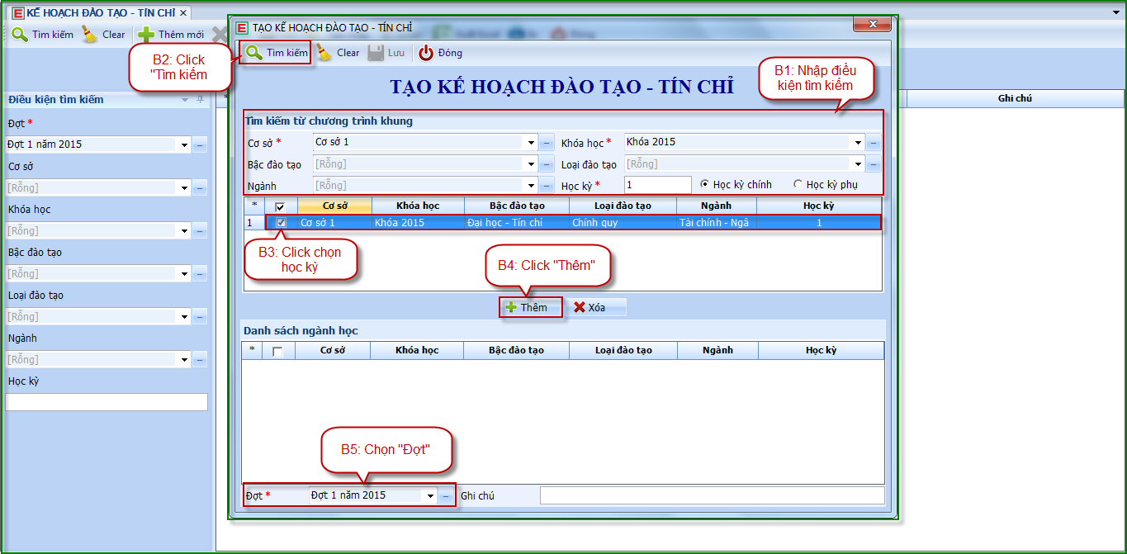
Hình 2: Tạo kế hoạch đào tạo
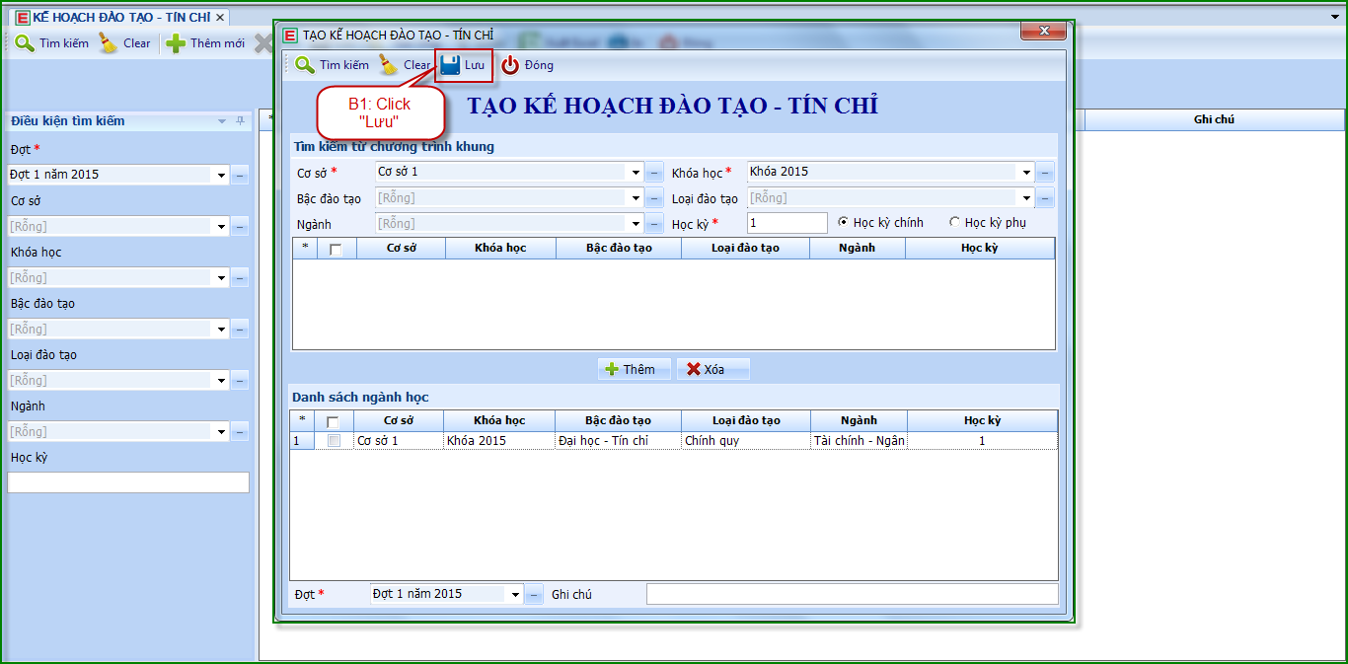
Hình 3: Thực hiện lưu kế hoạch đào tạo

- Danh mục lớp học
Bước 1: Tạo lớp học
Thao tác: Học vụ sinh viên Quản lý lớp học Danh sách lớp học
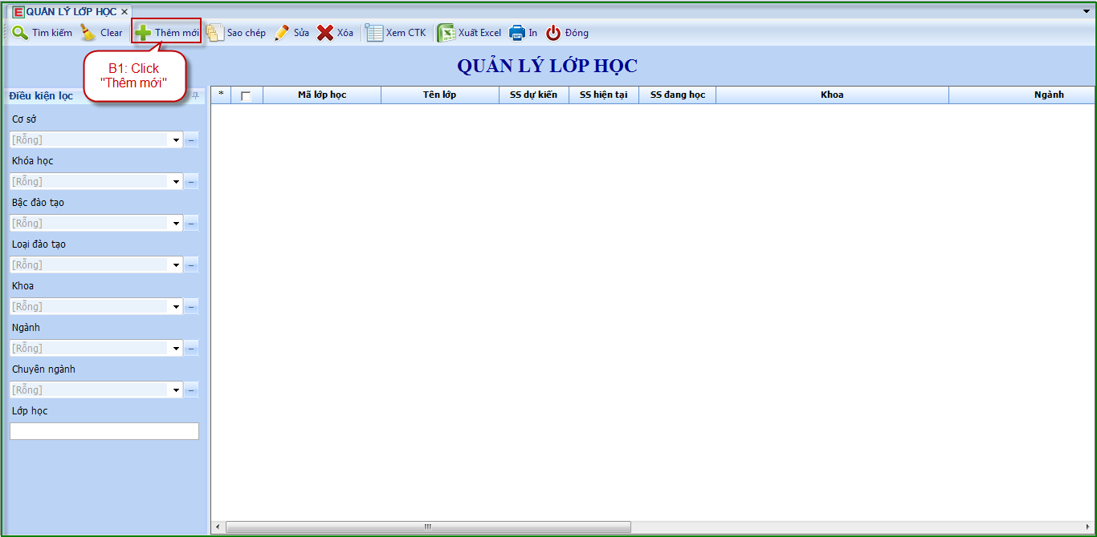
Hình 1: Thêm lớp học mới
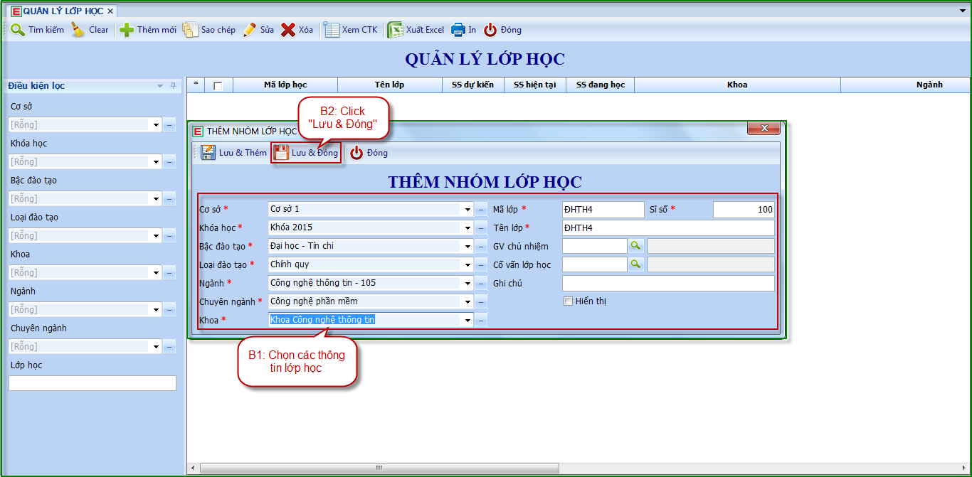
Hình 2: Thêm nhóm lớp học mới

- Đợt tuyển sinh, chi tiết đợt tuyển sinh
Bước 1: Tạo đợt tuyển sinh
Thao tác: Tuyển sinh Khai báo tuyển sinh Đợt tuyển sinh
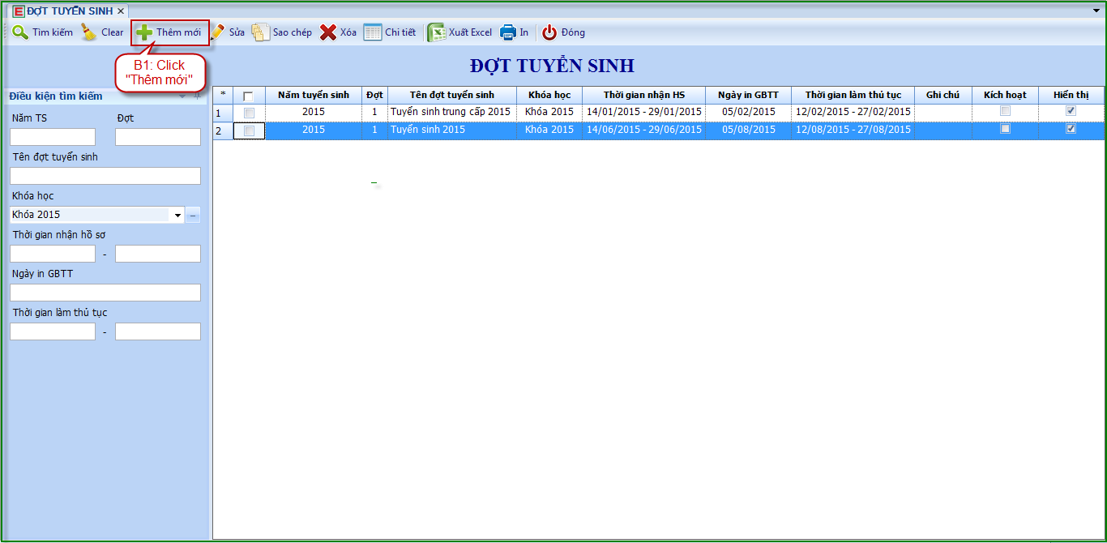
Hình 1: Thêm đợt tuyển sinh mới
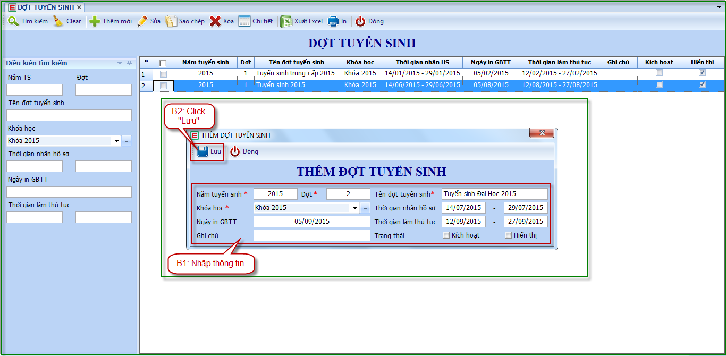
Hình 2: Tạo đợt tuyển sinh mới
Lưu ý:
- Nếu check Kích hoạt thì đợt tuyển sinh đó sẽ là đợt hiện tại trường đang tuyển sinh.
Bước 2: Tạo chi tiết đợt tuyển sinh
Thao tác: Tuyển sinh Khai báo tuyển sinh Chi tiết đợt tuyển sinh
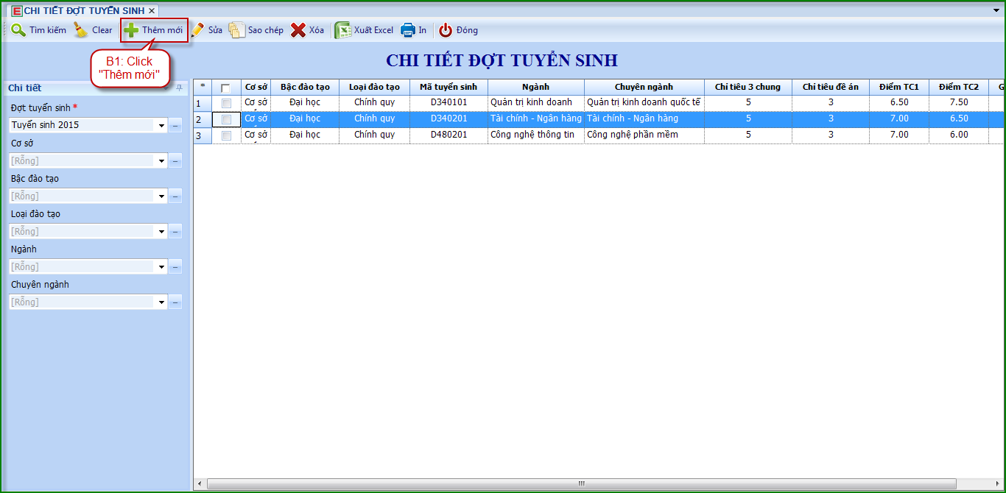
Hình 1: Thêm chi tiết đợt tuyển sinh mới
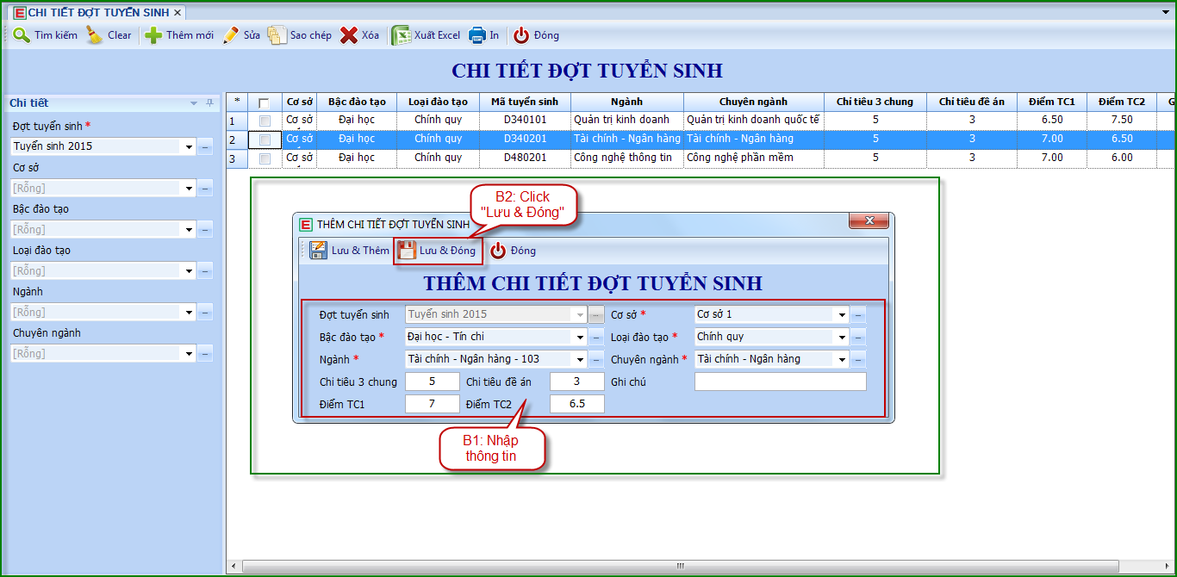
Hình 2: Tạo chi tiết đợt tuyển sinh mới

- PHÒNG KẾ TOÁN
- Lập kế hoạch thu chung
Bước 1: Tạo kế hoạch thu chung
Thao tác: Tài chính Kế hoạch thu Kế hoạch thu chung
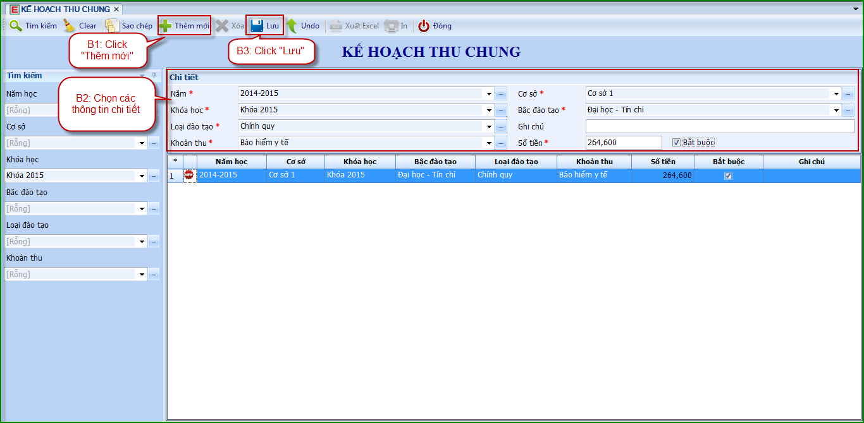

- Lập kế hoạch thu học phí, lệ phí
Bước 1: Tạo kế hoạch thu học phí, lệ phí
Thao tác: Tài chính Kế hoạch thu Kế hoạch thu học phí - Tín chỉ/Niên chế
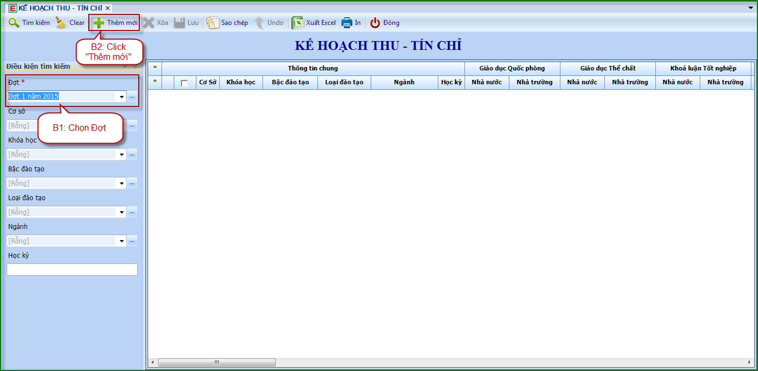
Hình 1: Thêm kế hoạch thu mới
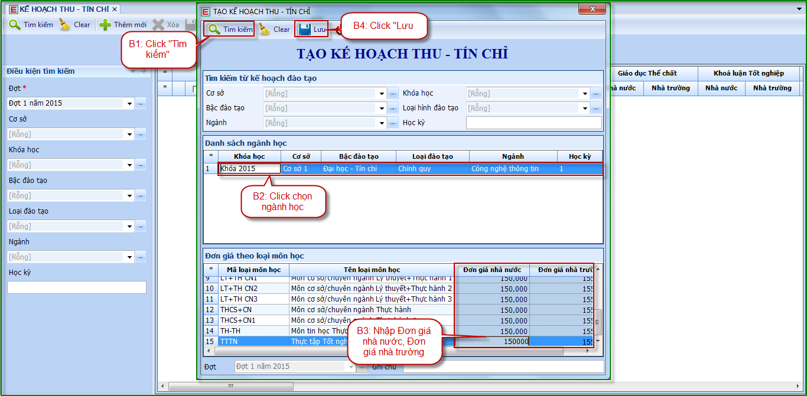
Hình 2: Tạo kế hoạch thu

- PHÒNG TTGD&CT HSSV
- Hồ sơ
Bước 1: Định nghĩa danh mục hồ sơ
Thao tác: Danh mục HSSV Hồ sơ – HSSV
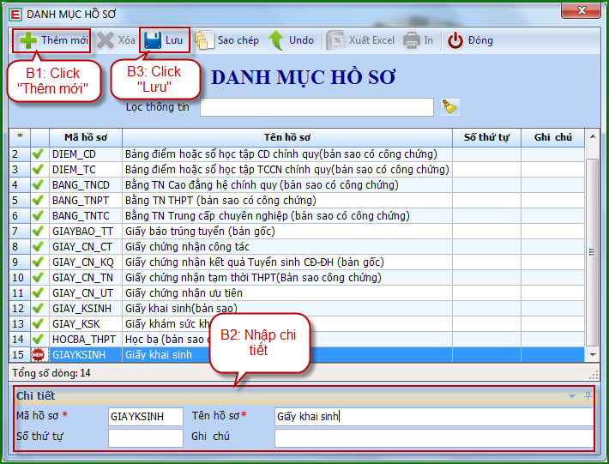

- Khung hồ sơ
Bước 1: Định nghĩa danh mục khung hồ sơ
Thao tác: Danh mục HSSV Khung hồ sơ – HSSV
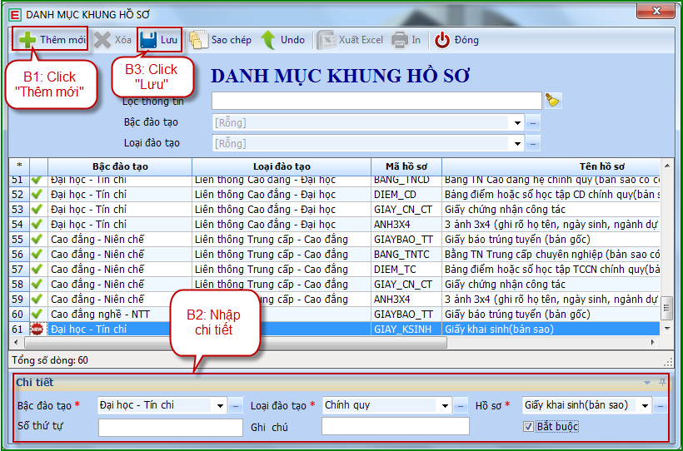

GIAI ĐOẠN 2: NHẬP HỌC
- PHÒNG ĐÀO TẠO
- Đăng ký xét tuyển cho thí sinh
Thao tác: Trên website của trường chọn Đăng ký xét tuyển
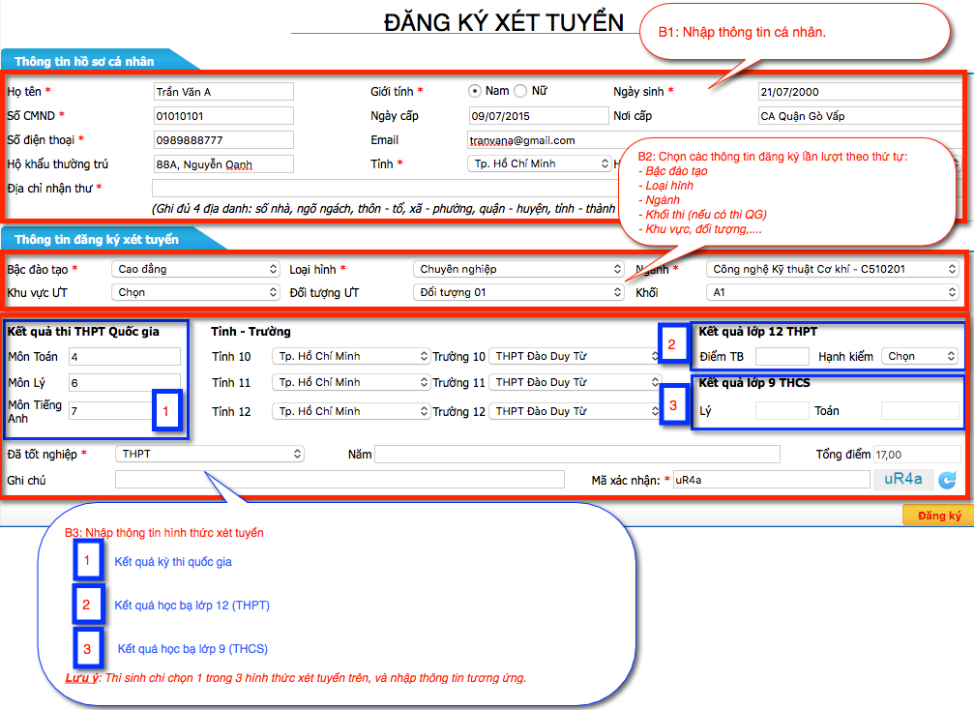

- Duyệt hồ sơ
Bước 1: Thực hiện duyệt hồ sơ thí sinh
Thao tác: Tuyển sinh Xét tuyển theo đề án Duyệt hồ sơ thí sinh online
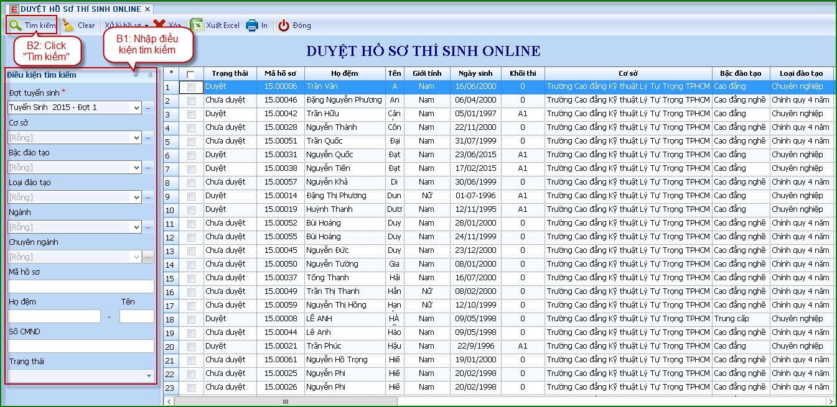
Hình 1: Tìm kiếm hồ sơ thí sinh
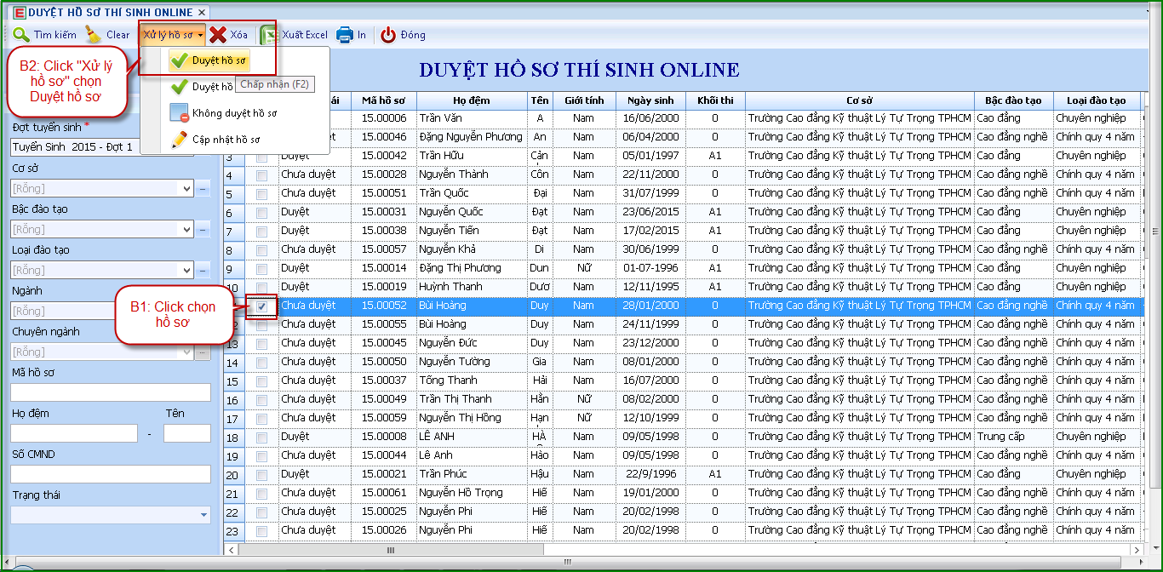
Hình 2: Duyệt hồ sơ thí sinh
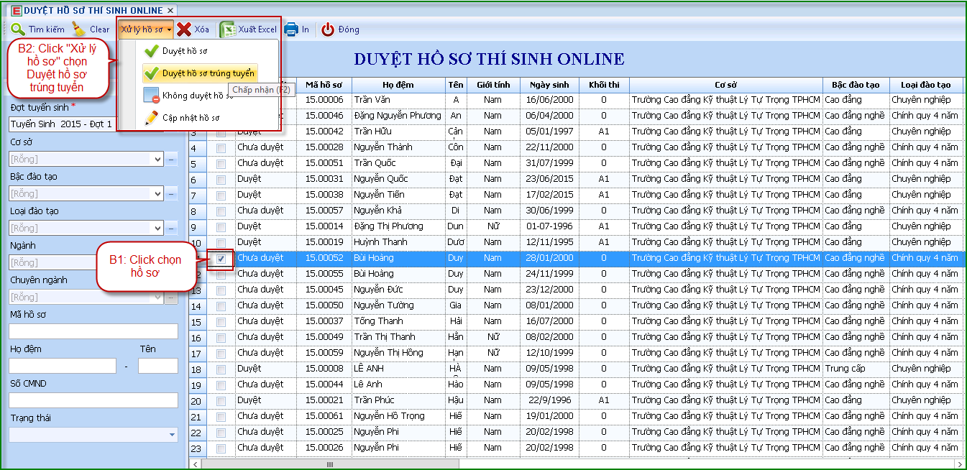
Hình 3: Duyệt hồ sơ thí sinh trúng tuyển

- In giấy báo trúng tuyển
Thao tác: Tuyển sinh Thí sinh trúng tuyển Danh sách thí sinh trúng tuyển
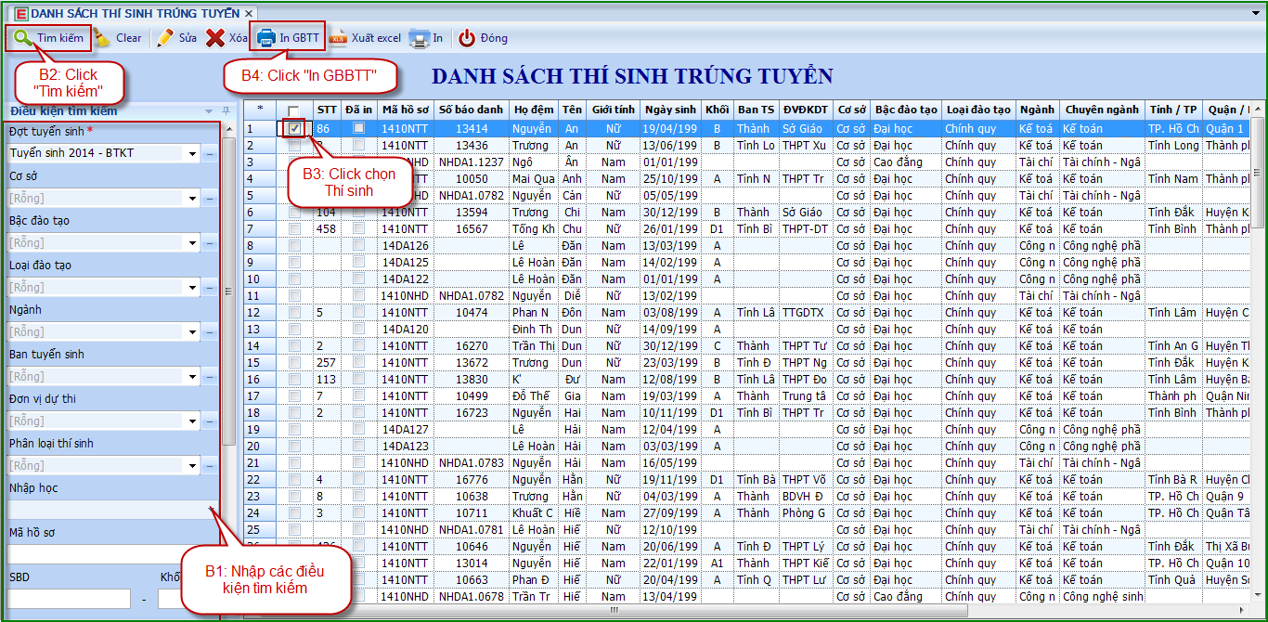

- PHÒNG KẾ TOÁN
- Thu học phí nhập học – thu khác
Bước 1: Thực hiện thu học phí nhập học
Thao tác: Tài chính Thu – chi học phí – lệ phí Thu học phí – lệ phí chọn loại thu nhập học
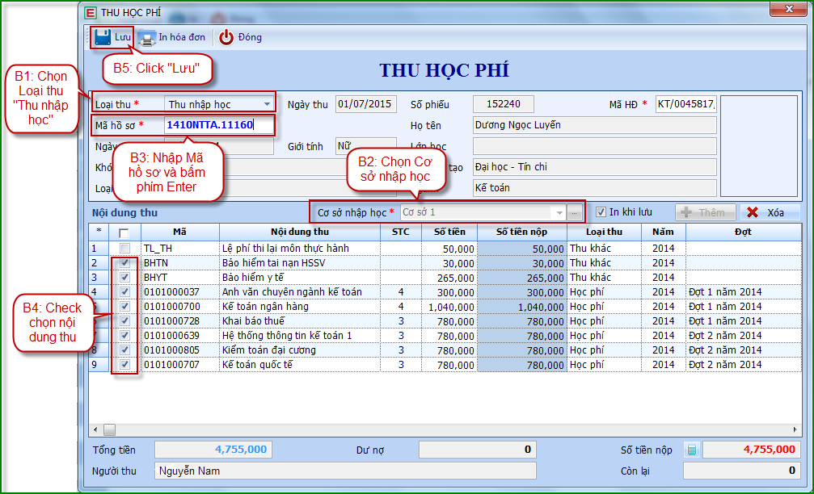

Bước 2: Thực hiện thu khác
Thao tác: Tài chính Thu – chi học phí – lệ phí Thu học phí – lệ phí chọn loại thu khác
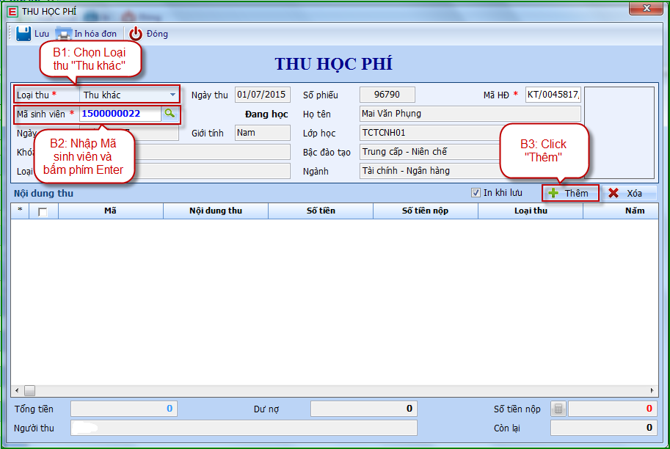
Hình 1: Chọn loại thu và nhập mã sinh viên
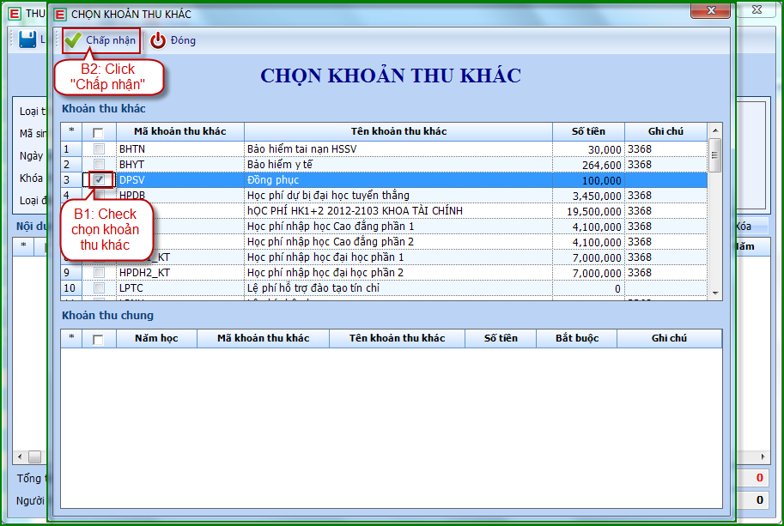
Hình 2: Chọn khoản thu khác
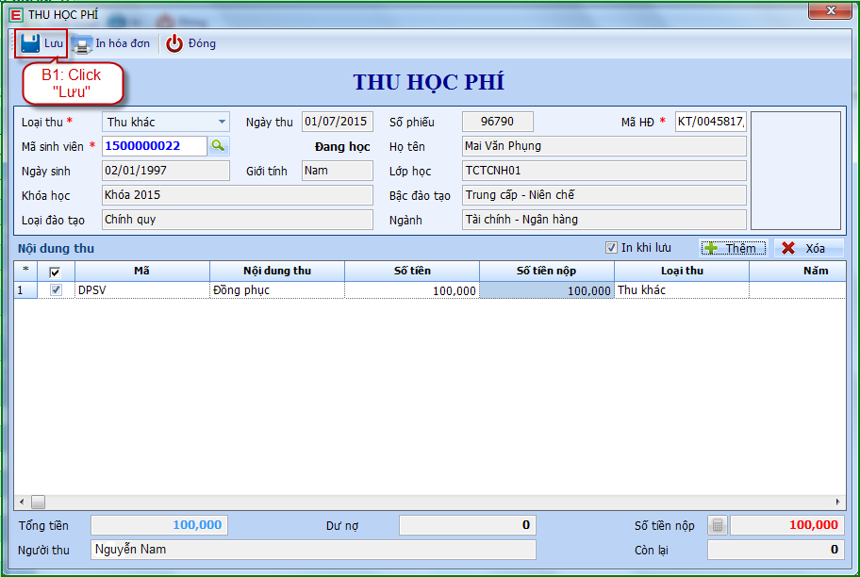
Hình 3: Lưu để thu khoản thu khác
- PHÒNG TTGD&CT HSSV
- Thu hồ sơ
Bước 1: Thực hiện thu hồ sơ sinh viên
Thao tác: Học vụ sinh viên Quản lý sinh viên Tiếp nhận hồ sơ sinh viên
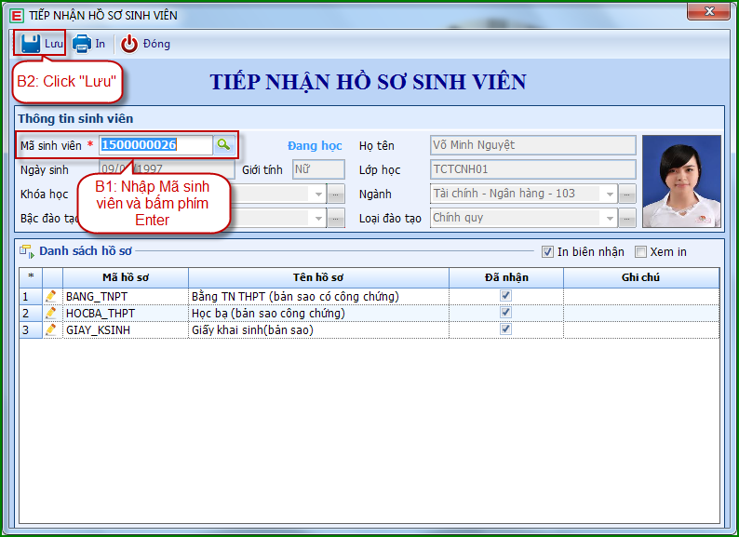

- Chụp hình, in thẻ sinh viên
Bước 1: Import hình sinh viên
Thao tác: Học vụ sinh viên Quản lý sinh viên Import hình sinh viên
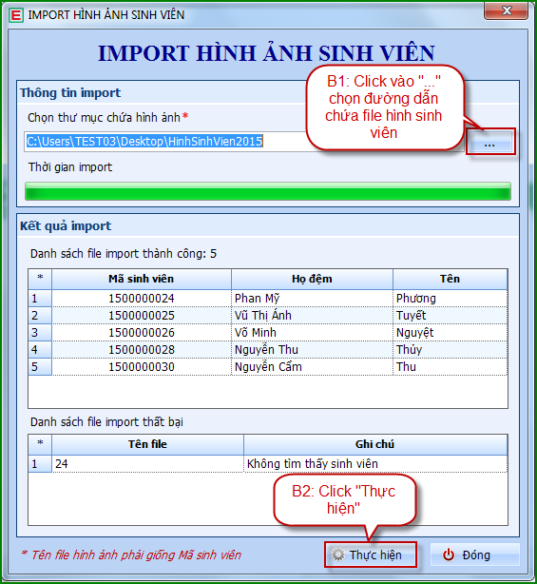

Bước 2: In thẻ sinh viên
Thao tác: Học vụ sinh viên Quản lý sinh viên In thẻ sinh viên
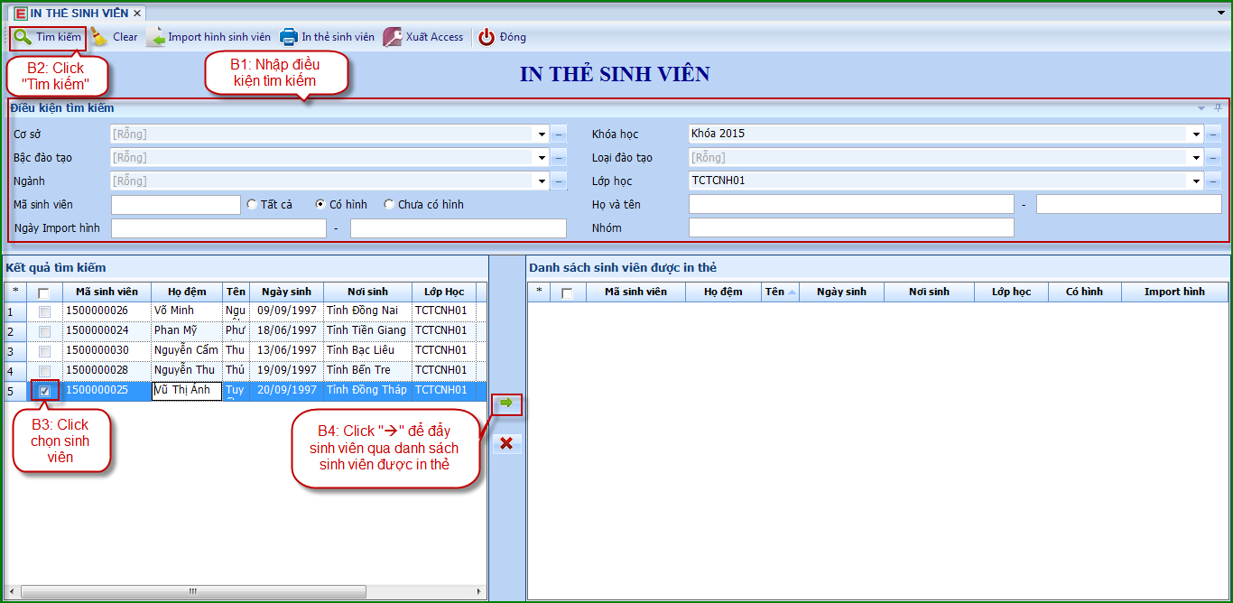
Hình 1: Tìm kiếm và chọn sinh viên để in thẻ sinh viên
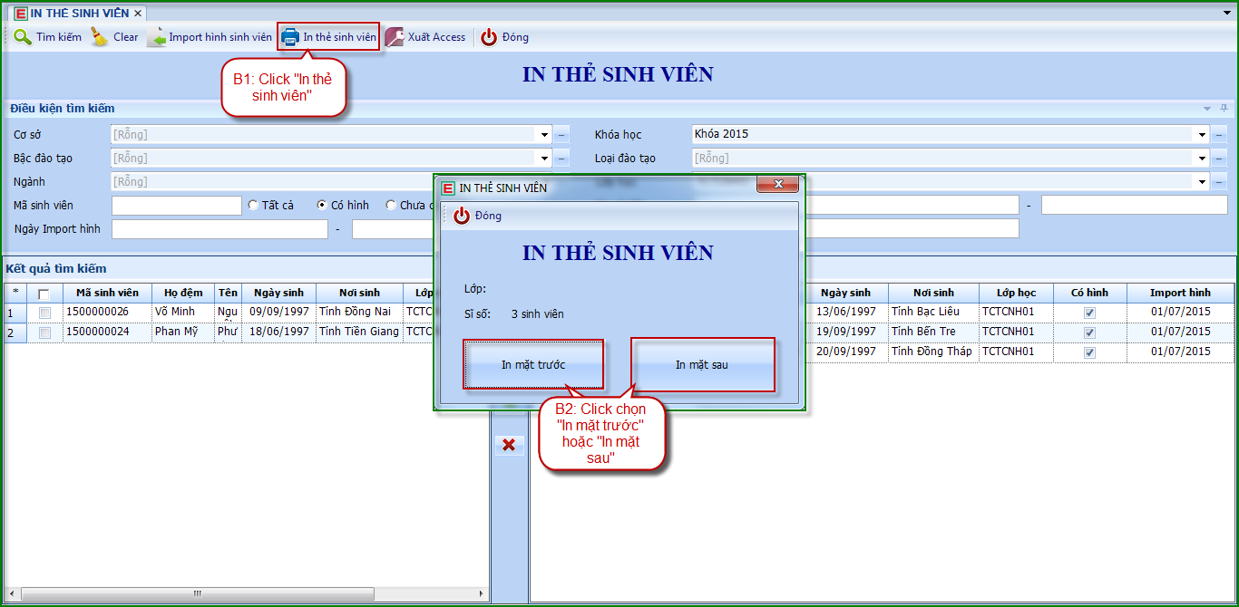
Hình 2: Thực hiện in thẻ sinh viên

